ЯНВАРЬ
2023
Информационно - познавательная газета
о питании детей дошкольного возраста.

островок здоровья

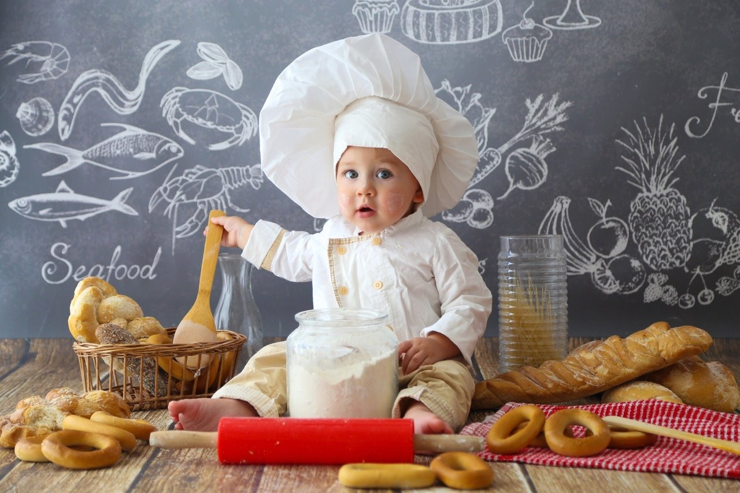

ТЕМА НОМЕРА: «ПРАВИЛЬНО ПИТАЕМСЯ – РАСТЕМ И РАЗВИВАЕМСЯ!»
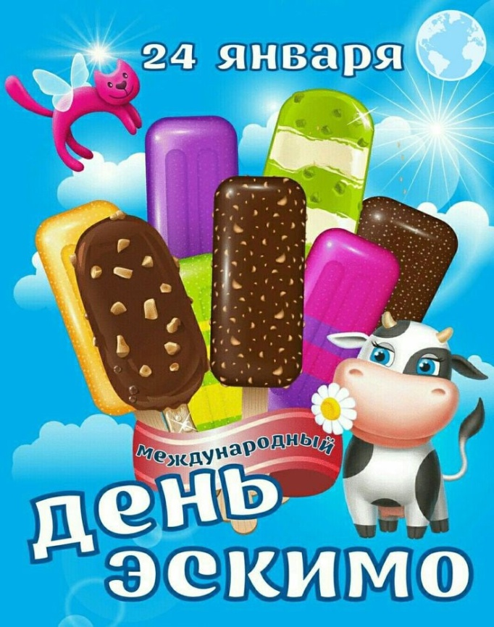  Международный день эскимо  24 января отмечается «сладкий» праздник – Международный день эскимо. Дата для его учреждения была выбрана потому, что именно в этот день в 1922 году владелец магазина сладостей в городе Онава Христиан Нельсон получил патент на эскимо.  Само слово «эскимо», опять же по одной из версий, пришло от французов, которые так называли детский комбинезон, похожий на эскимосский костюм. Поэтому мороженое, «одетое» в плотно прилегающий шоколадный «комбинезон», по аналогии, и получило название эскимо.  Эскимо – это сливочное мороженое на палочке, покрытое шоколадной глазурью. Хотя его история насчитывает уже несколько тысячелетий, но Днём рождения эскимо принято считать именно 24 января. И, конечно же, эскимо – это не просто мороженое, это символ беззаботных летних дней, вкус детства, любовь к которому многие сохранили на всю жизнь. | Читайте в номере:  Рубрика: «Поздравляем!»  Рубрика: «Советы Доктора Айболита»  Рубрика: «Очень вкусно!»  Рубрика: «По секрету всему свету»  Рубрика: «Чем занять ребенка на кухне?»  Рубрика: «Почитай-ка»  Рубрика: «Вместе с детьми»  Рубрика: «Детская страничка»

РУБРИКА «СОВЕТЫ ДОКТОРА АЙБОЛИТА»

Закаливание мороженым и лактотерапия
Уважаемые родители!
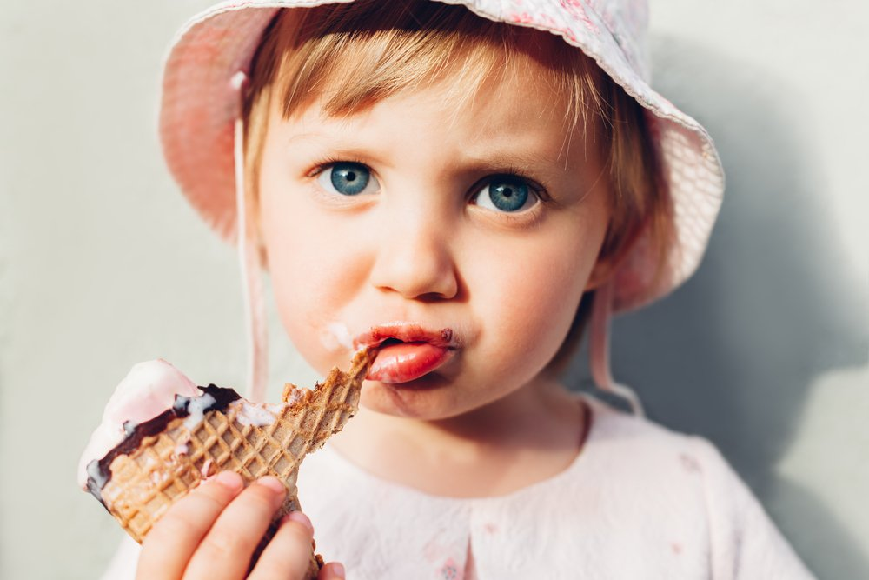
Попробуйте в качестве закаливания оздоровительные процедуры с помощью мороженого и кисломолочных продуктов. Они снизят заболеваемость органов дыхательной системы, сократят количество детей с болезнями ЖКТ и кожи. Не бойтесь проводить их в осенне-зимний период. Данные методы закаливания можно использовать со здоровыми и часто болеющими детьми, но строго по рекомендации врача.
Методика закаливания мороженым
1. проводите ежедневно в течение двух недель.
2. используйте только подтаявшее натуральное или биомороженое (которое продается в аптеках города. Оно содержит бифидо - и лактобактерии, которые благотворно влияют на пищеварительную систему и укрепляет иммунитет)
3. проводите закаливание после дневного сна.
4. давайте по ½ чайной ложки мороженого. Подтаявшее мороженое ребенок держит во рту, пока оно не растает, затем проглатывает.
5. увеличивайте в течение двух недель дозировку до 1 чайной ложки и постепенно вводите нерастаявшее мороженое.
Как проводить лактотерапию
Лактотерапия – это употребление молока с лечебной целью. Это йогурты с пробиотиками и бета-каротином, бифилайф, ацидофилин. Противопоказаний у лактотерапии почти нет. Данную процедуру нельзя проводить только детям, у которых индивидуальная непереносимость компонентов, в частности молока.
Методика лактотерапии
1. два месяца – непрерывный курс, затем один месяц – перерыв.
2. три раза в год – осенью, зимой и весной.
3. по 100 г продукта – во время второго завтрака.

(информация взята из журнала МЕДИЦИНСКОЕ ОБСЛУЖИВАНИЕ И ОРГАНИЗАЦИЯ ПИТАНИЯ В ДОУ)
медицинская сестра ДОО Адонина А.Е.

РУБРИКА «ОЧЕНЬ ВКУСНО!»
(из десятидневного меню детского сада)

Технологическая карта №9
Наименование изделия: Борщ с картофелем на бульоне
Номер рецептуры 58
Наименование сборника рецептур: Сборник рецептур блюд и кулинарных изделий для питания детей в дошкольных организациях / под ред. М.П. Могильного и Т.В. Тутельяна. – М.: ДеЛи принт, 2011. – 584 с.

Наименование продуктов, полуфабрикатов | Масса, г |  | Масса, г |  | Масса, г
 | брутто | нетто | брутто | нетто | брутто | нетто
Свекла | 51 | 40 | 31 | 25 | 40,8 | 32
Картофель | 67 | 50 | 40 | 27,5 | 53,6 | 40
Морковь | 15,7 | 12,5 | 9 | 7 | 12,5 | 10
Лук репчатый | 12 | 10 | 7 | 5,5 | 9,6 | 8
Масло сливочное | 5 | 5 | 3 | 3 | 4 | 4
Томат-паста | 7,5 | 7,5 | 4,5 | 4,5 | 6 | 6
Сахар | 1,5 | 1,5 | 1 | 1 | 1,2 | 1,2
Соль | 0,2 | 0,2 | 0,12 | 0,12 | 0,16 | 0,16
Бульон или вода | - | 175 |  | 105 | 140
Выход | - | 250 |  | 150 |  | 200

Химический состав данного блюда
Выход,  г | Пищевые вещества |  |  |  | Витамины, мг |  | Минер. вещества, мг
 | Белки,  г | Жиры, г | Углеводы,  г | Энергет.  ценность,  ккал | С | В1 |  | Ca | Fe
150 | 1,23 | 3,0 | 8,46 | 65,85 | 5,28 | 0,03 |  | 21,97 | 0,81
200 | 1,64 | 4,0 | 11,28 | 87,8 | 7,02 | 0,04 |  | 29,29 | 1,08
250 | 2,05 | 5,0 | 14,1 | 109,75 | 8,78 | 0,05 |  | 36,62 | 1,35

Технология приготовления
Приготовить мясной бульон , процедить его. В кипящий бульон, закладывают картофель, нарезанный брусочками, варят 10-15 мин, кладут припущенные овощи, тушеную или вареную свеклу, томатное пюре и варят борщ до готовности. За 5-10 мин до окончания варки добавляют соль, сахар. Выход порции определяется возрастной группой.
Требования к качеству
Внешний вид: в жидкой части борща распределены овощи, сохранившие форму нарезки (свекла, морковь, лук - соломкой, картофель - брусочками)
Консистенция: свекла и овощи - мягкие, соблюдается соотношение жидкой и плотной части
Цвет: малиново-красный, жир на поверхности
Вкус: кисло-сладкий, умеренно соленый
Запах: продуктов входящих в блюдо

РУБРИКА «ПО СКРЕТУ ВСЕМУ СВЕТУ»

Винегрет классический
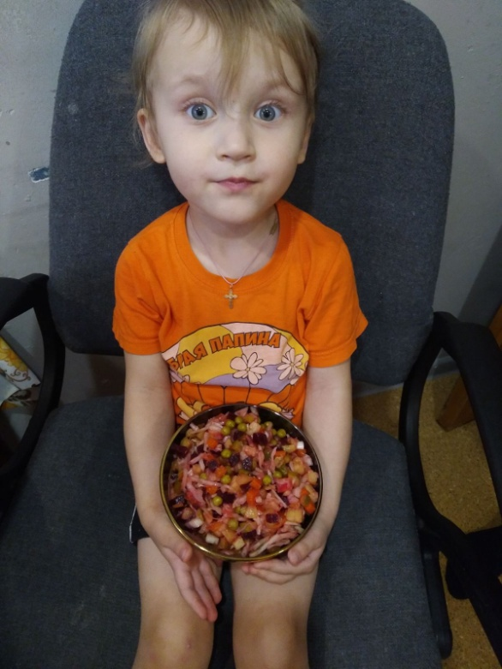
Ингредиенты:
2 шт. свёклы;
4-5 шт. картофелин;
2 шт. моркови;
3 шт. маринованных огурца;
1 луковица;
1 банка зеленого горошка;
300 гр. квашенной капусты;
5-6 столовых ложек
растительного масла;
соль, черный перец по вкусу.
Способ приготовления:
Отвариваем овощи в мундире до готовности, остужаем. Морковь, картофель, свёклу, огурцы и лук режем небольшими кубиками.
Семья
КУЧМИНОЙ ПОЛИНЫ, группа №7
Капусту отжимаем от рассола.
Смешиваем все ингредиенты, заправляем
маслом, солим. Перемешиваем.
ПРИЯТНОГО АППЕТИТА!
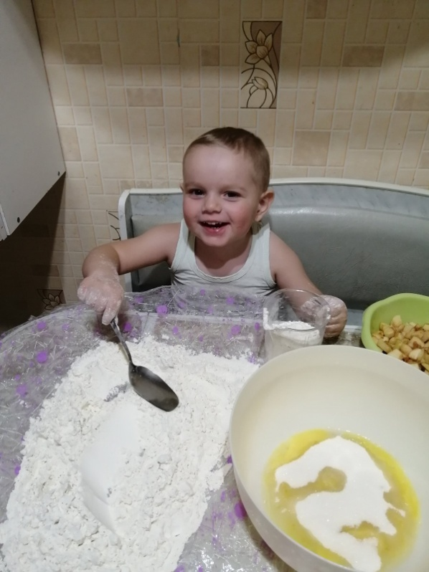
Яблочный пирог
Ингредиенты:
Яблоки – 4-5 шт;
Яйцо – 3 шт;
1 столовая ложка сметаны;
200 гр. сахара;
200 гр. муки;
½ чайной ложки соды гашеной уксусом;
Щепотка соли.
Способ приготовления:
Яблоки нарезать мелкими кусочками, предварительно очистив от кожуры. Смешать яйца, сметану, сахар, муку, соль, соду и взбиваем все миксером до однородной массы. Затем в тесто добавляем яблоки и снова все перемешиваем. Полученную массу выложить в смазанную растительным маслом и предварительно разогретую форму для выпекания и поставить в духовку. Выпекать при температуре 180-200 градусов до готовности.
Семья
САВИЛОВА АЛЕКСЕЯ, группа №7

РУБРИКА «ЧЕМ ЗАНЯТЬ РЕБЕНКА НА КУХНЕ?»

Веселые игры для малыша, пока мама готовит
«Выложи узор, рисунок»

На листе бумаги, нарисованы простые линии, рисунки например: домик, кривая дорога, солнышко, морские волны и т. д. Ребёнок с помощью круп, макаронных изделий по контуру выкладывает рисунок. Крупы и макаронные изделия можно чередовать между собой. Рисунки – схемы ребёнок выбирает самостоятельно.
Материал: крупа: гречка, фасоль, горох, макаронные изделия, рисунок – схема.
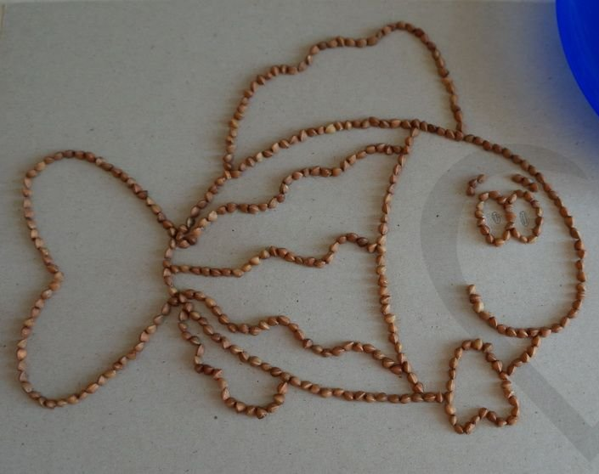
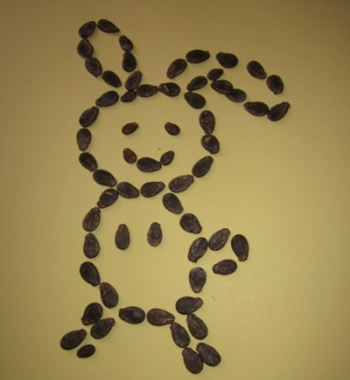

«Найди предмет»

В глубокую тарелку, опускаем на дно небольшую игрушку, сверху насыпаем манную крупу так, чтобы игрушку не было видно. Взрослый объясняет ребёнку правила игры. Этот процесс не должен видеть ребёнок, иначе ему заранее будет всё известно, и он потеряет интерес к игре. Малыш опускает руки в тарелку с манной крупой и на ощупь должен определить: «Кто там спрятался?»
Материал: манная крупа, глубокая тарелка, небольшая игрушка
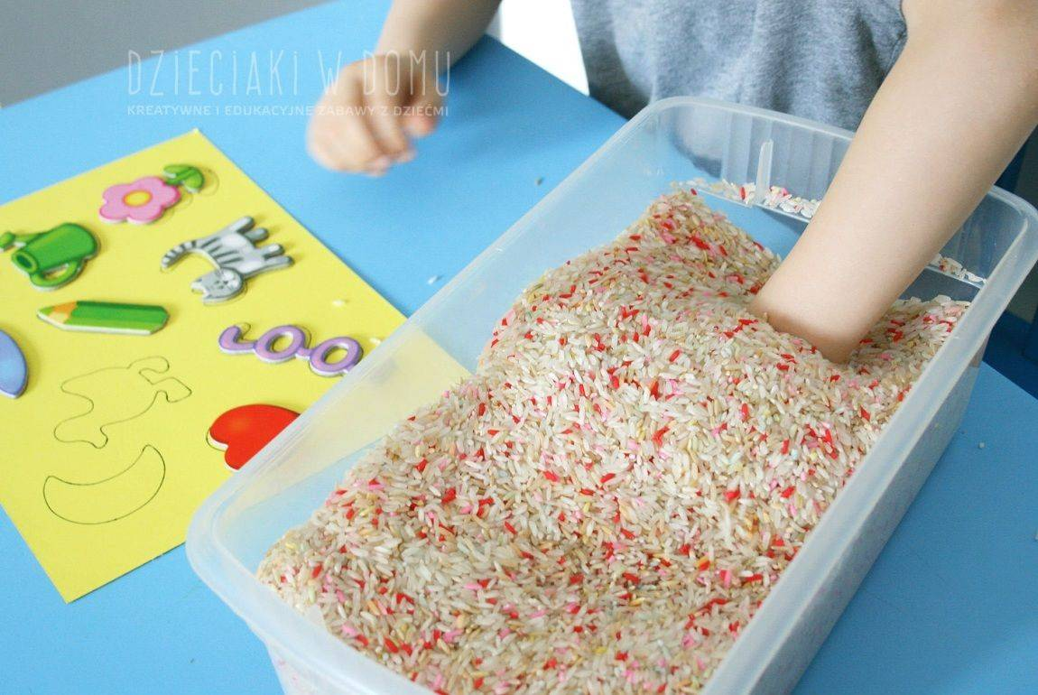
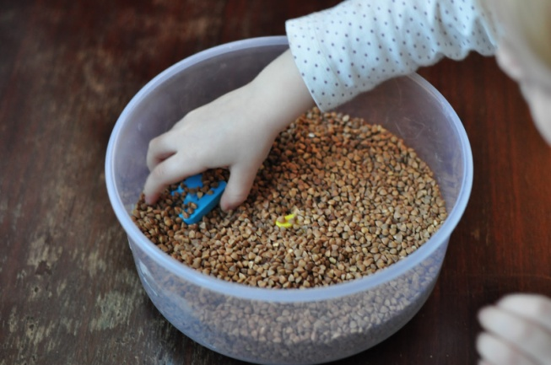

отать венчиком.
РУБРИКА «ПОЧИТАЙ-КА»

Сказка про мороженое, которое боялось растаять
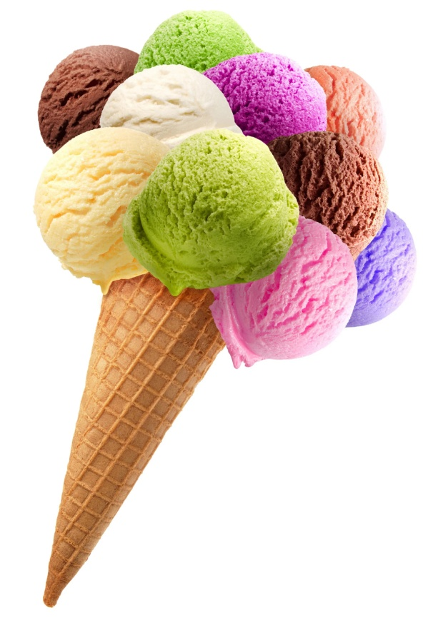
Жило-было на свете очень красивое и вкусное мороженое, которое хотело всегда выглядеть идеально. Оно так сильно боялось потерять свою форму и красоту, что готово было месяцами не вылезать из холодильника, лишь бы не растаять.
— Если я растаю, то буду очень некрасивой. И не смогу выполнять свою главную функцию — охлаждать человека в жаркий день, — думала наша мороженка в то время, как другие ее подруги одна за другой оказывались в руках у продавца.
Ей нравилось наблюдать, как покупатели с восхищением смотрели на нее. Но каждый раз, когда кто-то хотел ее купить, она пряталась в самый дальний угол холодильника, чтобы не оказаться на жаре.
— Как же ты тогда собираешься охлаждать людей, если не идешь к ним? — интересовались подруги у нашей мороженки.
— Я подожду более прохладного времени года, чтобы не успеть растаять, пока меня съедят, — отвечала им мороженка.
— Ха, кто же тебя будет есть осенью или зимой, — смеялись подружки.
Однажды на улице было настолько жарко, что мороженое раскупалось быстрее обычного. И вот в холодильнике осталась только наша мороженка, которую тоже вскоре купила мама с двумя маленькими детишками.
Наша героиня так расстроилась, оказавшись на жаре, что чуть не расплакалась. А дети тем временем вырывали мороженку друг у друга из рук, пока она не начала таять и не перепачкала маленьких непосед. Радости малышей не было предела.
Перепачканные растаявшим мороженым, они были так счастливы. А наша мороженка поняла, что в погоне за идеалом она могла пропустить настоящую радость.
Она была счастлива видеть эмоции довольных детей и радовалась вместе с ними. Наша героиня поняла, что не так уж и важно быть во всем и всегда идеальной. Иначе можно не познать истинную радость жизни…

РУБРИКА «ВМЕСТЕ С ДЕТЬМИ»

Мастер – класс "Мороженое эскимо" из бумаги.

Материалы и инструменты
- палочки от мороженого (если их нет, их можно вырезать из плотного картона)
- цветная бумага
- цветной картон
- клей
- ножницы

Этапы выполнения работы
При работе с детьми понадобится заранее подготовить шаблоны мороженого из картона.
Цветную или белую бумагу согнуть вдвое.
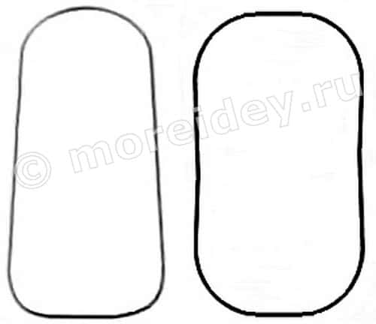
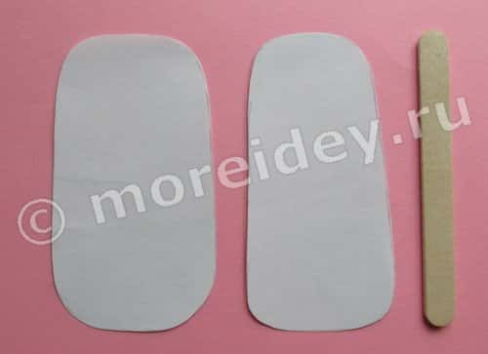
- Обвести шаблон на бумаге. При этом разместить его нужно так, чтобы одна из его сторон совпадала с линией сгиба. Вырезать. Можно сделать эскимо из белой бумаги - сливочное, из коричневой - шоколадное, из цветной - фруктовое (лимонное, фисташковое, апельсиновое, клубничное, малиновое, арбузное и т.д.). В технике аппликации можно сделать мороженое, состоящее из нескольких слоев, например, сделать лимонно-фисташково-клубничное эскимо.

2. Склеить обе половинки мороженого друг с другом, вклеив внизу между ними палочку.
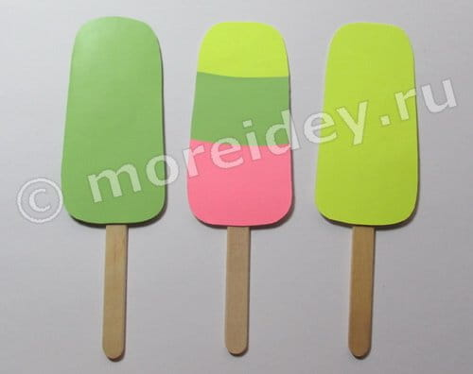
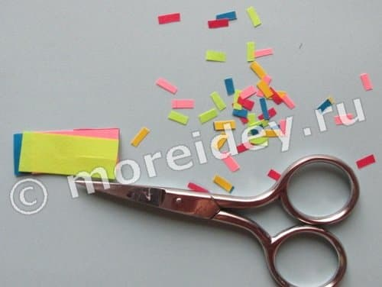

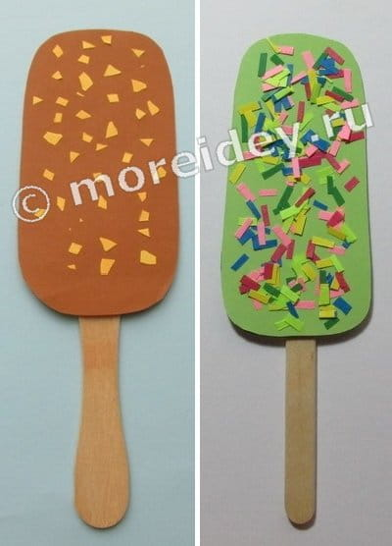
3. По желанию сделать присыпку - разрезать на мелкие прямоугольные кусочки тонкие полоски коричневой или цветной бумаги. Получится мороженое, украшенное шоколадной крошкой или кондитерской декоративной присыпкой. Бумагу для изготовления присыпки нужно использовать двустороннюю, иначе украшение получится не таким красивым и ярким. Чтобы сделать мороженое с орешками, полоску светло-оранжевой двусторонней бумаги разрезать на кусочки разной формы. Приклеить присыпку несложно: нужно нанести клей на мороженое, а затем посыпать сверху присыпку. Оставить поделку на некоторое время, чтобы клей высох, а затем стряхнуть лишние кусочки бумаги.

«КОГДА МЫ ЗАНИМАЕМСЯ ТВОРЧЕСТВОМ, НАШЕ СЕРДЦЕ РАСКРЫВАЕТСЯ И ПЕРЕЛИВАЕТСЯ ЦВЕТАМИ РАДОСТИ И СЧАСТЬЯ»

РУБРИКА «ДЕТСКАЯ СТРАНИЧКА»

«КОМУ МОРОЖЕНОГО?»
Бери в помощь карандаши, краски и фломастеры и раскрась свое мороженое.
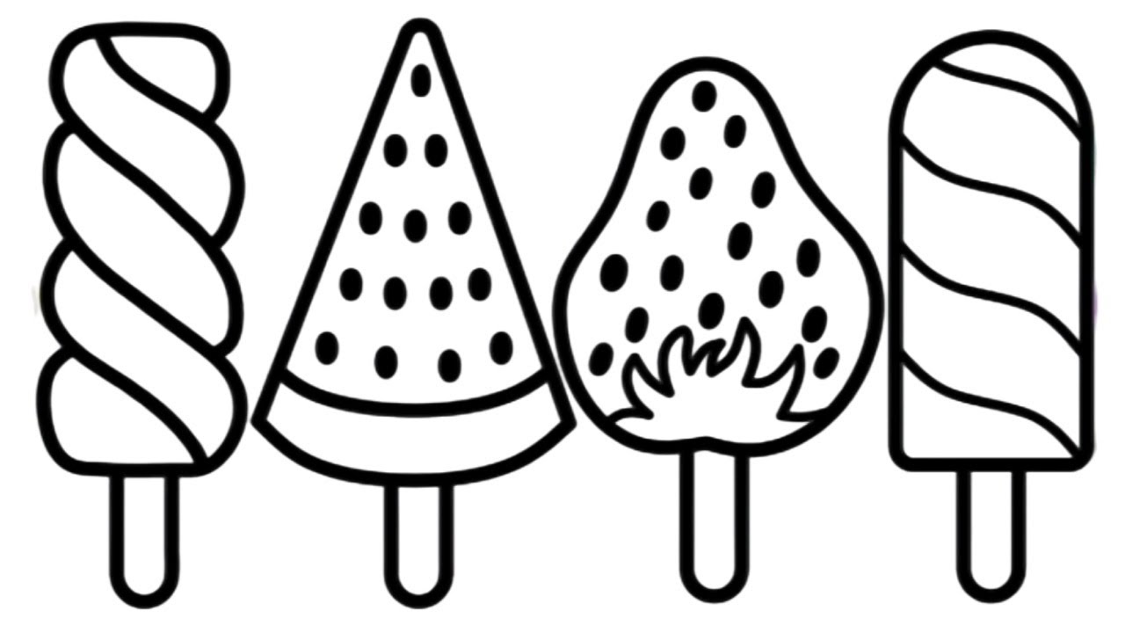

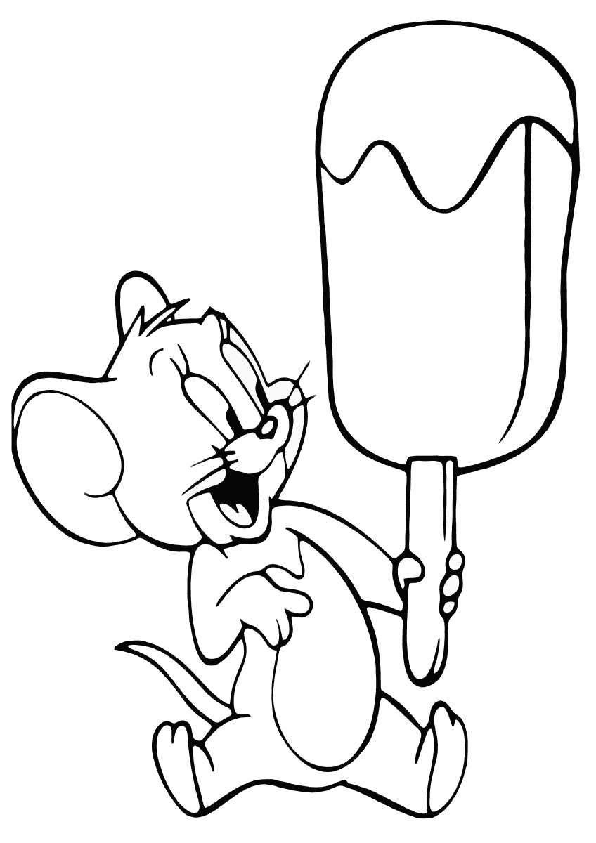

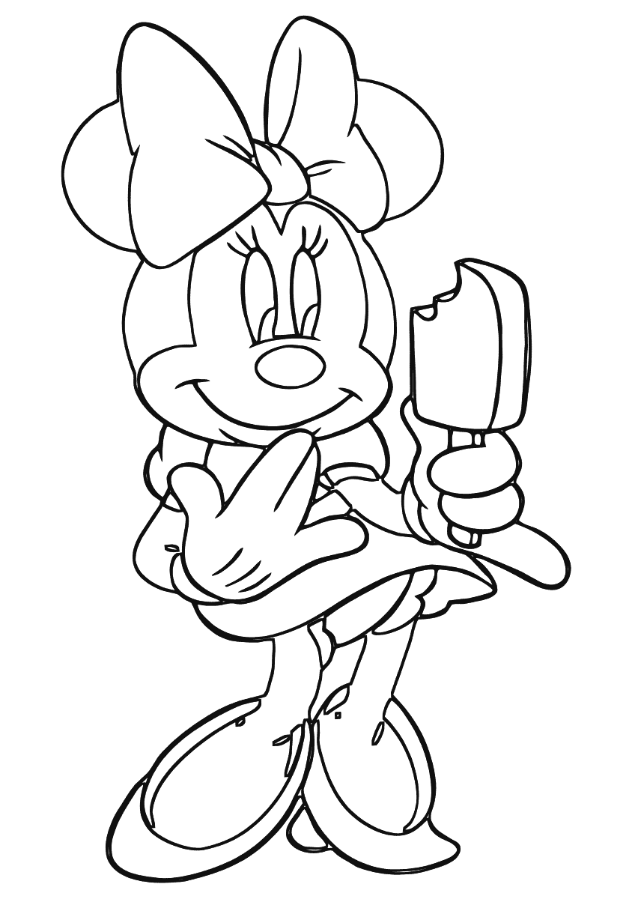

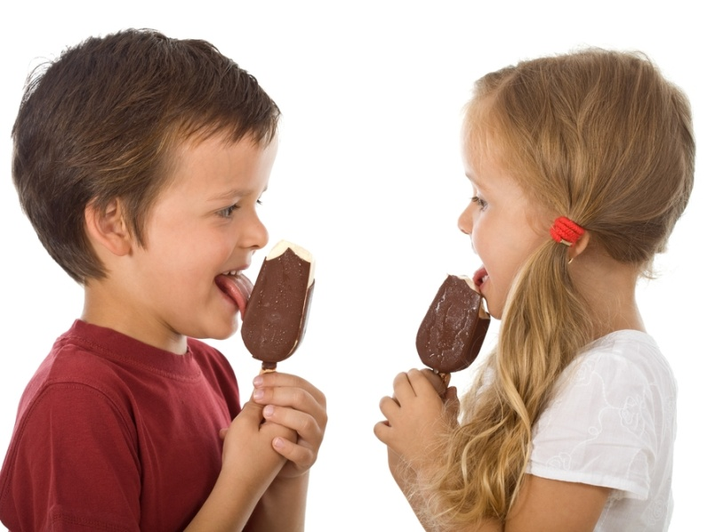
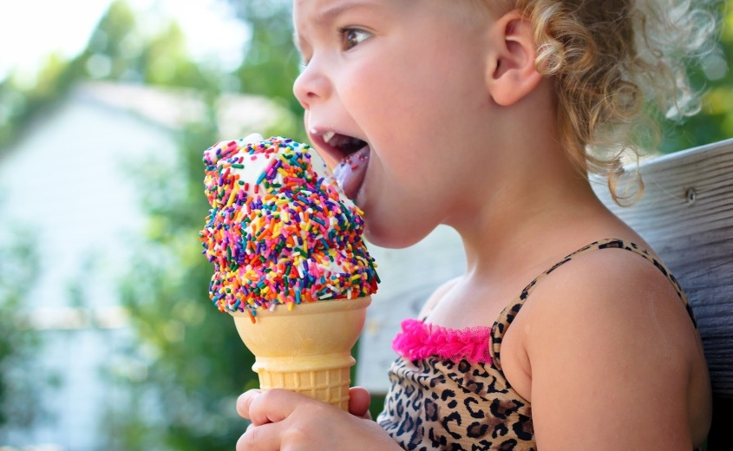

ХОЧЕШЬ ФОКУС ПОКАЖУ?
СНЕГ НА ПАЛОЧКЕ ДЕРЖУ!
СНЕГ Я СЪЕЛ, КАКАЯ ЖАЛОСТЬ
ТОЛЬКО ПАЛОЧКА ОСТАЛАСЬ.
СНЕГ Я СЪЕЛ, ПОВЕСЕЛЕЛ
И НИЧУТЬ НЕ ЗАБОЛЕЛ.

(Представленные фотографии взяты с разных сайтов сети интернет)

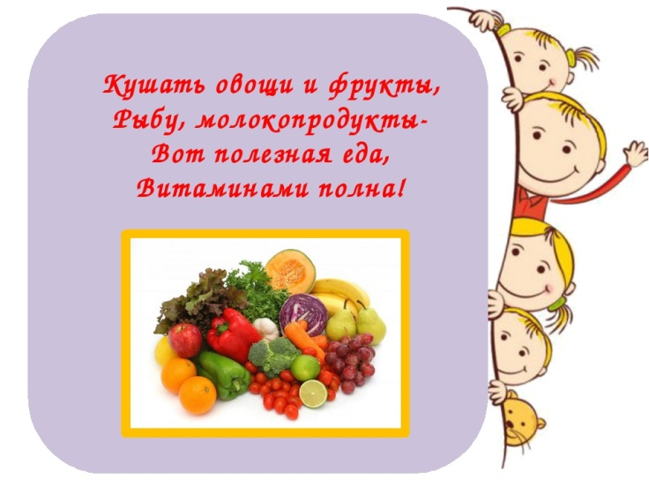
Написать в редакцию Вы можете по Е-mail:
https://sadovaya.72@mail.ru
Главный редактор: Усевич И.М.
старший воспитатель
Редактор и составитель: Молчанова Т.В. инструктор ФК
Медицинская сестра:
Адонина А.Е.
Сайт детского сада:
https://dsalenushka.yak-uo.ru
Сайт Телеграмм:
https://t.me/yakalenushka

